Professor(a)
O material desta seção pretende atender suas necessidades diárias e práticas da sala de aula.
Ao selecionar o material, considere o Projeto Pedagógico de sua escola.
Corte, recorte, monte, copie, cole... Enfim, adapte-o à sua realidade!
Título: Números par, ímpar e ordenação
Os números – vamos relembrar!
Um número é uma maneira de mostrar quantas coisas existem. Por exemplo: se você tem 3 lápis, o número 3 está dizendo quantos lápis você tem.
A contagem é como um jogo de descobrir quantos objetos estão ao nosso redor. Quando você diz “um, dois, três…”, você está contando! E isso ajuda muito: dá para saber quantos amigos vieram brincar, quantas figurinhas você tem ou quantos passos faltam para chegar na escola!
Cada número tem uma função especial. Ele ajuda a organizar, comparar e resolver problemas. Por isso, aprender a contar direitinho é uma super habilidade!
O que são números pares e ímpares?
- Pense em fazer duplas.
  - Se dá para formar duplas e nadinha sobra, o número é par (ex.: 2, 4, 6, 8, 10…).
  - Se sobra 1 sem par, o número é ímpar (ex.: 1, 3, 5, 7, 9…).
- Dica rápida do último algarismo:
  - Terminou em 0, 2, 4, 6, 8 → par.
  - Terminou em 1, 3, 5, 7, 9 → ímpar.
Exemplos do dia a dia:
- 6 uvas: dá para fazer 3 duplas → par.
- 9 tampinhas: formo 4 duplas e sobra 1 → ímpar.

O que é ordem crescente e decrescente?
- Crescente: vai do menor para o maior (como subir degraus).
  - Ex.: 3, 5, 7, 12.
- Decrescente: vai do maior para o menor (como descer degraus).
  - Ex.: 12, 7, 5, 3.
Então, vamos praticar? Confira o que foi preparado para você!


Hora de esquentar os motores do pensamento!!!
Responda rápido:
- Par ou ímpar?
4, 9, 11, 18, 23.
______________________________________________________________________________________________________________________________
- Formando duplas
Você tem 7 botões. Quantas duplas dá para fazer? Sobra algum botão? É par ou ímpar? ______________________________________________________________________________________________________________________________
- Cresce ou desce?
Coloque em ordem crescente: 9, 2, 12, 5. _______________________________________________________________
Agora em ordem decrescente: 14, 3, 8, 10. _______________________________________________________________
- Desafio rápido
Qual é o próximo número em cada sequência?
  - 2, 4, 6, 8, ___________ (crescente de pares)
  - 15, 13, 11, 9, ________ (decrescente de ímpares)

- Leia as histórias e desenhe a cena. Em seguida, calcule!
- Ana passa férias no sítio do avô e no domingo eles colhem laranjas. Ela juntou 5 laranjas em seu cesto e seu avô colheu 4 cestos com 5 laranjas cada. Desenhe os cestos com as laranjas e escreva quantas laranjas os dois colheram. Resposta: ___________________________________________.

- Lucas ajudou seu pai na padaria e preparou 3 bandejas com 6 pãezinhos. Desenhe as bandejas, os pãezinhos e depois escreva o total de pãezinhos que Lucas separou. Resposta: ___________________________________.

- Mariana organizou em seu armário as roupas e os calçados que ganhou em seu aniversário. Ela dobrou 8 blusas, 5 saias, 2 calças compridas, 4 shorts, 2 biquinis, 7 calcinhas e tirou 2 tênis das caixas. Desenhe todas as peças e escreva o total de presentes que Mariana ganhou. Resposta_____________________________________________________

- No parquinho da cidade, havia 6 balanços ocupados com as crianças da vizinhança. Desenhe os balanços com as crianças e escreva quantas crianças brincavam ali. Resposta: _________________________________

- Mamãe plantou 4 filas de flores no jardim. Em 3 filas, há 5 flores e em 1 fila há 6 flores. Desenhe as filas de flores e escreva quantas novas flores há no jardim. Resposta: ______________________________________________

- Ligue a ilustração à quantidade:
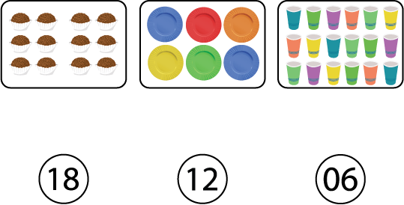

- Verdadeiro (V) ou falso (F)?
- 14 é maior que 41 ( _____________________ )
- 3 dezenas são 50 (______________________ )
- 20 menos 10 são 15 ( ____________________ )
- Meia dúzia são 5 (________________________)
- 32 é menor que 23 ( _____________________ )
- 4 dezenas são 40 ( ______________________ )
- 15 + 5 são 25 ( _________________________ )
- 50 menos 20 são 30 ( ____________________ )
- Meia dúzia são 6 ( _______________________ )
- 18 é um número ímpar ( ___________________ )
- 0 é menor que 1 ( ________________________ )
- A sequência 9, 7, 5 está em ordem decrescente ( ______________ )
- Ajude o coelhinho a se alimentar:
- Números pares
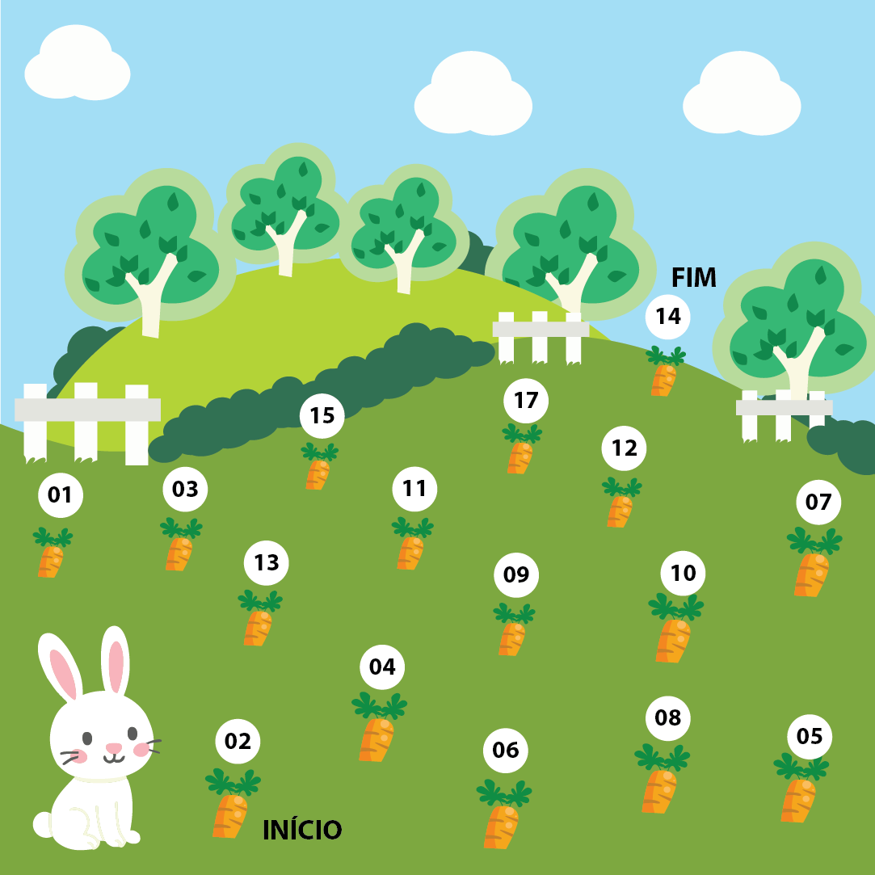

- Números ímpares
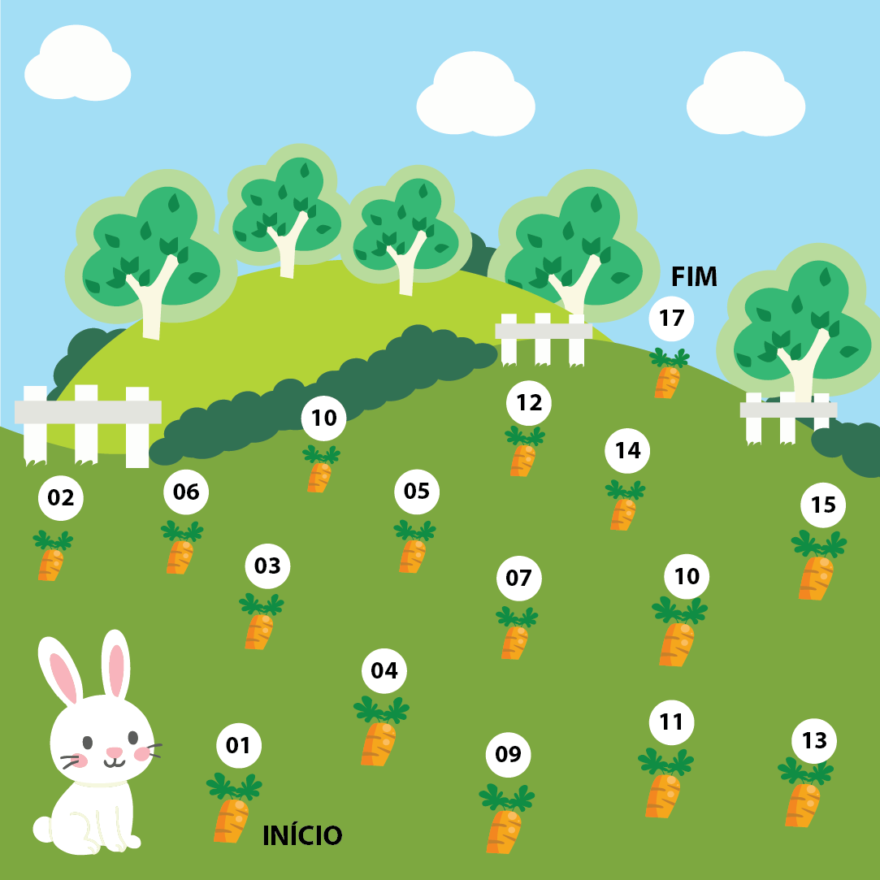
- Ordem decrescente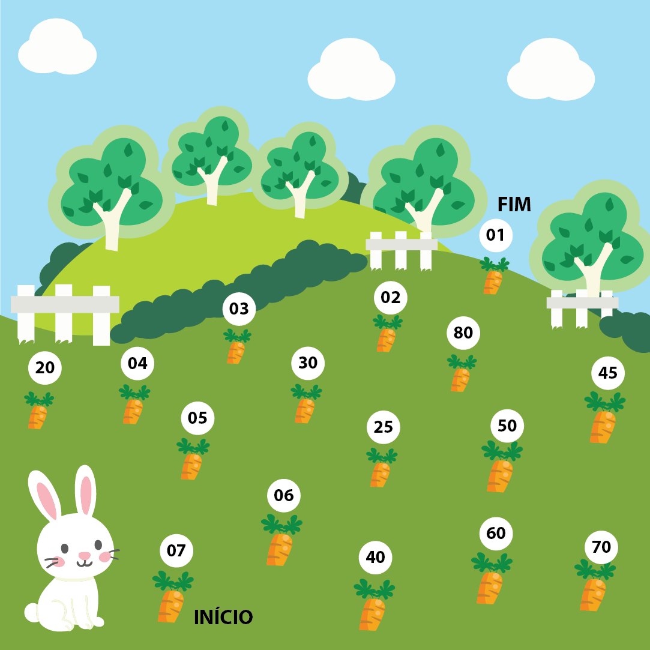

- Ordem crescente
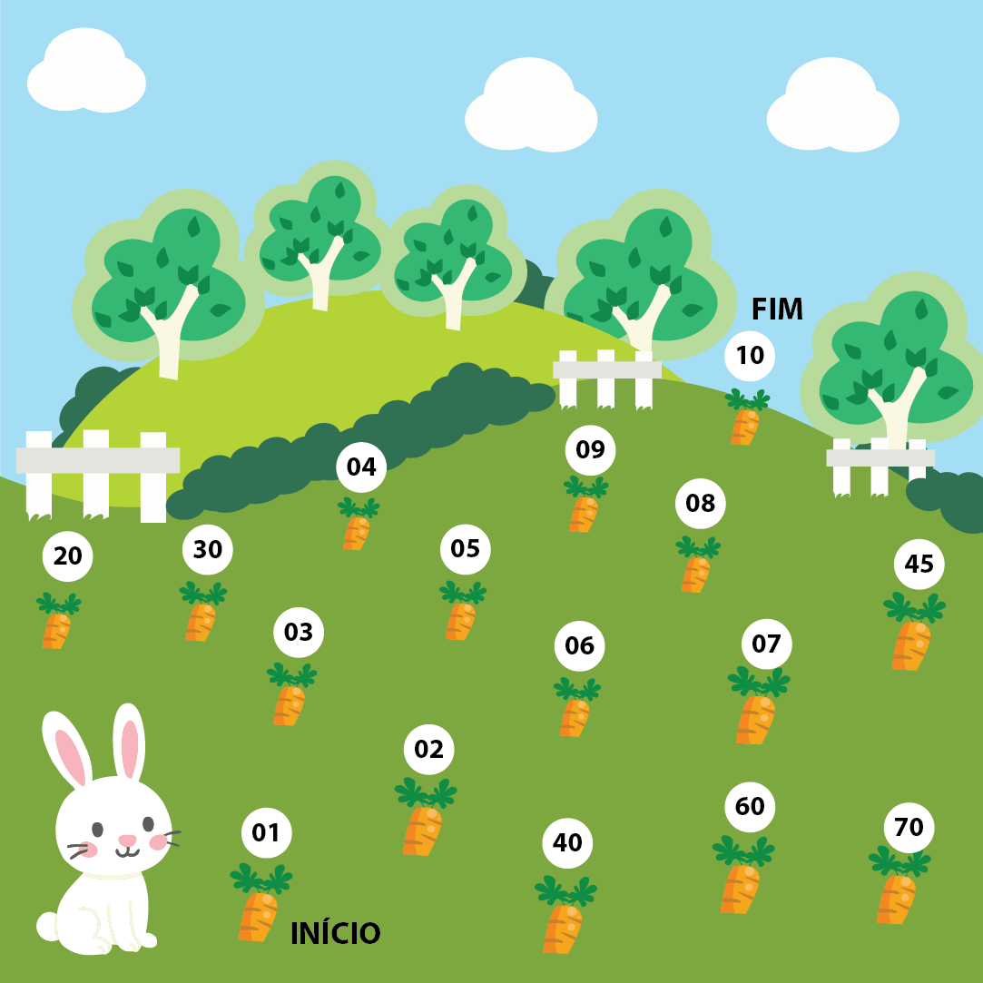

Trilha Mágica
O que vem depois?
As crianças devem ocupar os espaços em branco após descobrir qual o número que atende à sequência.
Alunos numerados com um papel colado na blusa. Cada aluno representa um número que deve ser ocupado na trilha.
A trilha pode ser de qualquer sequencia cujo conteúdo tenha sido explorado em sala:
Ex: Trilha dos números pares, Trilha dos números ímpares, Trilha crescente, Trilha decrescente
A professora explica como é a trilha. Os alunos observam, sem comentar. A um sinal, os alunos devem ocupar apenas uma trilha, o seu lugar. Alguns alunos não sairão do lugar.
Ex: trilha dos números pares – os alunos ímpares não sairão dos lugares

